≪児童クラブだより５月号≫
令和３度５月１日 社会福祉法人 みやび児童クラブ 関
ホームページ：http://gakudou.miyabi-hoikuen.jp
新年度が始まり１ヶ月が過ぎ、新しい環境にも少しずつ慣れてきた子どもたち。学校がスタートし給食、宿題と新しい事が毎日たくさんの日々を子ども達と楽しく過ごしています。疲れなどから子ども達が体調を崩す子も出てきています。これからも健康管理を徹底しながら楽しく過ごしていきたいと思います♪ 保護者の皆様にはたくさんの協力をお願いする事があるかと思います、これからも宜しくお願い致します。
１日（土） 第１土曜日(休園)
３日（月） 憲法記念日（休園）
４日（火） みどりの日（休園）
５日（水） 子どもの日（休園）
１１日（火） 書道スタート（硬筆）
１２日（水） そろばん
１５日（土） 第３土曜日（休園）
１８日（火） 毛筆
１９日（水） そろばん
２５日（火） 毛筆
２６日（水） そろばん
２９日（土） 第５土曜日（休園）

『５月生まれのお友だち』

はるさん （１６日）
かなたさん（２１日）

☺お知らせ＆お願い☺
☆児童クラブの月謝の引き落とし日は毎月１７日となっております。
☆書道教室やそろばん教室の集金袋は毎月１５日までにお支払い頂けると助かります。
☆保険証のコピー、ティッシュ１箱、フェイスタオル１枚を提出されていない方は提出をお願い致します。
☆お迎え時の駐車場は１階駐車場かみやび認定こども園の駐車場をご利用ください。路上駐車はご遠慮願います。尚、子どもたちの安全を守るため、インターホンを押されるか３階までお越しください。
☆学校の振り替え休日の日は児童クラブは８：００から開所しております。お弁当、帽子、水筒、着替えの服を持たせてくださいね。10時頃には外出することもあるので、遅くても９時半までには登園の協力をお願いします。
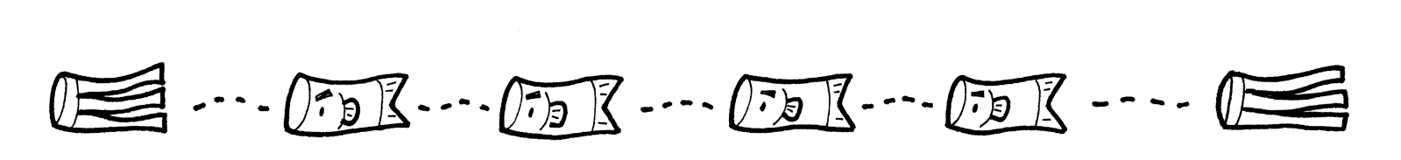
☆新一年生で書道を申し込んでいる人は、書道セットを５月１４日（金）までに児童クラブに届けてくださいね。（紙と墨汁は児童クラブで用意します）

